# Linux学习笔记

## Linux目录结构

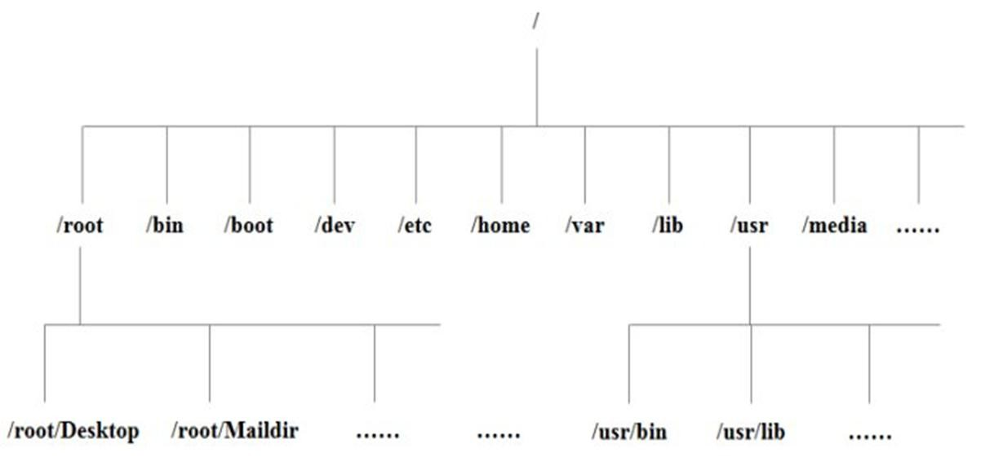

cd /（文件名）/定位到当前目录

## 下载功能使用

Sudo apt-get install (应用名)

例如 sudo apt-get install vim

## Xhell使用

Centos输入指令setup查看系统服务是否打开sshd服务，再进行ifconfig指令找到ip连接

Ubuntu需要安装ssh服务器

·执行sudo apt-get install openssh-server

如果是centos 使用 yum install openssh-server

再进行ifconfig指令获取IP连接

Xshell快捷方式

## 更智能的自动补全插件:bash-completion

Yum -y install bash-completion

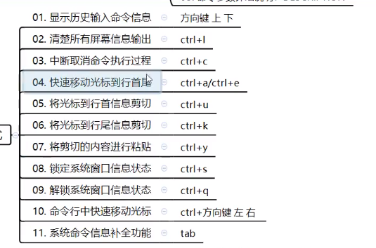

Ctrl+a 将光标快速移动到命令行行尾

Ctrl+e 将光标快速移动到行尾

Ctrl+👈或者👉 按照单词快速移动光标，上下左右的左右

Ctrl+w 以空格为分隔符删除一段命令行内容

Ctrl+u 从光标所在位置到命令行行尾进行剪切操作

Ctrl+y粘贴

## Vim使用

### 快捷键

1. 拷贝当前行 yy , 拷贝当前行向下的 5 行 5yy，并粘贴（p）。
2. 删除当前行 dd , 删除当前行向下的 5 行 5dd
3. 在文件中查找某个单词 [命令行下 /关键字 ， 回车 查找 , 输入 n 就是查找下一个 ]
4. 设置文件的行号，取消文件的行号.[命令行下 : set nu 和 :set nonu]
5. 编辑 /etc/profile 文件，使用快捷键到底文档的最末行[G]和最首行[gg],注意这些都是在正常模式下执行的。
6. 在一个文件中输入 "hello" ,然后又撤销这个动作，再正常模式下输入u

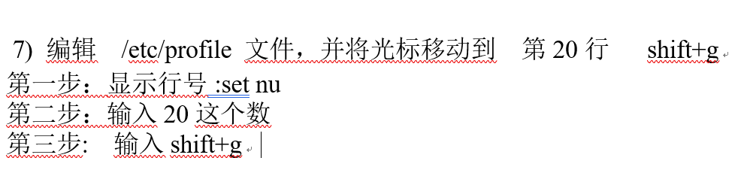

重启网络命令：systemctl restart network 是重启机器的所有网卡

使用 ifdown ens33 && ifup ens33 可以重启指定的网卡



* > /opt/.txt可以直接清空这个文件的内容

## 用户与组

Centos创建新用户使用useradd指令 普通用户下需加sudo指令

Ubuntu创建新用户使用useradd指令 普通用户下需加sudo指令

1. 也可以通过 useradd -d 指定目录 新的用户名，给新创建的用户指定家目录 创建新用户xh放进（新创建一个目录）只需输入 useradd -d /home/tiger/ xh 或者开头加sudo（注意空格） 以上就是直接一步到位创建了一个新的目录tiger并在目录下创建了一个名为xh的新用户

Passwd 用户名 给该用户设置密码 如 passwd root 或者 sudo passwd root

Pwd命令查看当前用户所在目录

### 删除操作

一般删除操作执行 rm r （后接文件名）

#### 删除用户

例如有个用户叫做test1

删除只需执行userdel test1 即可，权限不够首部加sudo（此操作仅删除该用户，不删除该用户所在的目录，文件存档也会保留）适合工作中

Userdel -r test1 这一操作就把该用户所在的所有文件包括首目录删除了

#### 删除目录

例如有个目录名字叫test

执行rm -fr test 即可删除

### 用户操作

Who am I 或者 whoami 查看当前用户的状态 id 用户名 查看此用户的状态

Su - （用户名） 此操作执行切换用户指令

Exit 此操作执行回到原来的用户

查看用户列表: cat etc/passwd 查看系统的所有用户

# 组管理

新增组 groupadd （组名）

删除组 groupdel （组名）

Useradd -g 组名 用户名 此命令执行新创建一个用户放入到指定的组当中

Id 用户名 查看用户信息

### 修改用户的组

Usermod -g 用户组 用户名 移动这个账户到指定的组当中

### 用户和组的相关文件

#### 用户配置文件 用户的信息 /etc/passwd/ 使用vim查看输入指令vim /etc/passwd

每行含义 用户名：口令 ：用户id：组id ：

#### 

#### 组配置文件 组的信息 */etc/group/*

## 运行指令

运行级别说明：

1. ：关机
2. ：单用户【找回丢失密码】

2：多用户状态没有网络服务

3：多用户状态有网络服务

4. 系统未使用保留给用户

5：图形界面

6：系统重启

常用运行级别是 3 和 5 ，要修改默认的运行级别可改文件

/etc/inittab 的 id:5:initdefault:这一行中的数字

Init (运行级别) 此指令执行运行级别切换 如init 3 切换到多用户状态有网络服务

## 口令（密码）密码和登录信息 etc/shadow/ 最末尾为密码，会做隐藏处理

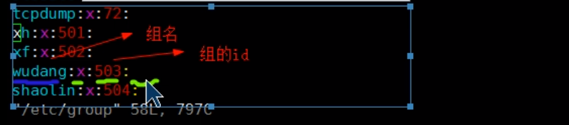

组密码文件 etc/gshadow/

## 忘记用户密码是修改密码

先关机再开机进入到引导页面瞬间按e 光标到第二行按e 进入后一个空格再输入1 进到页面后按一个b 然后就进入到单用户模式了,进入后为root用户,使用passwd指令修改密码

## 修改开机默认运行级别

例如开机直接进入到运行级别3（多用户状态有网络服务）（一般企业以这个页面操作）

运行指令 vim /etc/inittad 修改末尾行id：后面的数字

查看当前系统运行级别：runlevel

或者直接命令行运行init 1 就直接设置了运行级别为1



## 帮助指令

Man 命令或配置文件 例如man ls

Help 命令 例如 help cd

# 文件目录类指令

## 各种配置文件操作

### /etc/profile是系统变量设置文件

设置的变量可以永久保存

设置变量永久生效 /etc/profile文件末尾添加你需要设置的变量即可

文件中的export表示环境变量

Source /etc/profile 加载生效配置文件

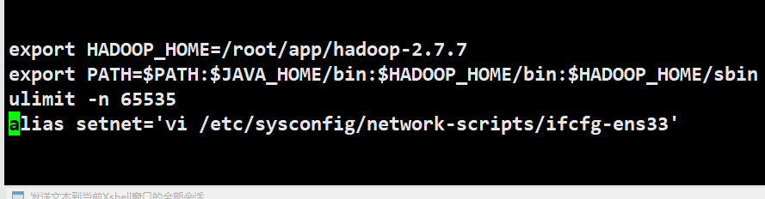

#### Export PS1 定义终端提示符,可以改颜色

export PS1='\[\e[32;1m\][\u@\H \[\e[36;1m\]\w\[\e[32;1m\]]$\[\e[m\]'

显示当前用户的账号名称,显示完整的主机名显示完整的工作目录

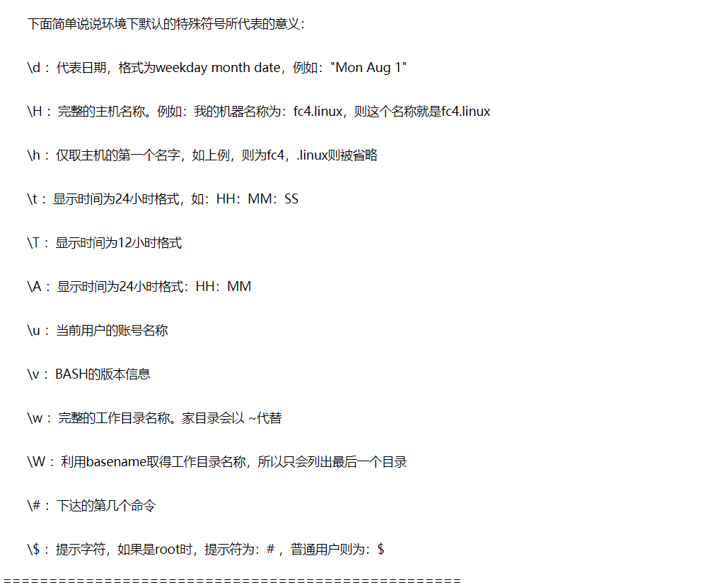



### /etc/issus 或者/etc/issus.net登录之前提示文件

虚拟机登陆之前提示的内容可以在这里编辑 如

第一行是默认的内容,可以删除掉,显示的是内核信息

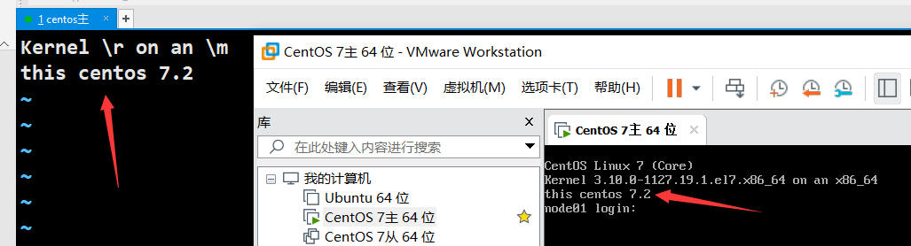

### /etc/motd 登录之后提示文件

编辑/etc/motd文件里的内容可以配置登录提示,在shell远程连接时就会提示你所配置的内容 如:

### /var/log/日志文件信息

不带日期就表示是今天的

Messages-[日期] 记录系统或者服务程序运行的状态信息和错误信息

Secure –[日期] 安全 记录用户登录信息

### /proc/cpuinfo 系统硬件信息查看

Cat /proc/cpuinfo

或者使用命令查看: lscpu

### /proc/loadavg cpu占用情况查看

1. 0.01 0.05 2/199 3144

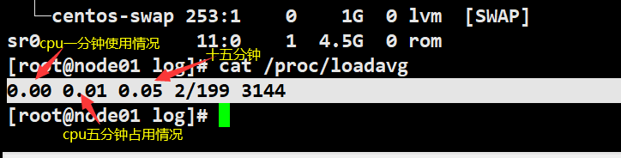

用命令查看:w 小写的w

### /etc/hosts

写上自己的hostanme 和IP地址

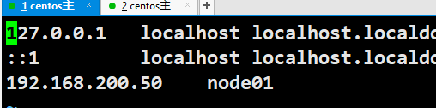

### alias指令:系统的快捷命令

Alias 查看系统所有的快捷命令

Alias 别名=’命令’创建一个快捷命令

Unalias 别名 即可取消设置的别名

写入/etc/profile即可永久保存

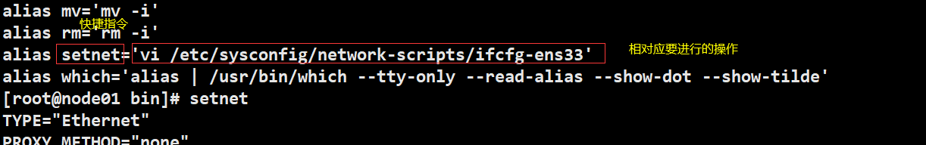

### Pwd指令

显示当前工作目录的绝对路径

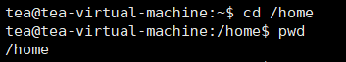

### Ls指令

* + - * 基本语法

ls [ 选 项] [目录或是文件]

* + - * 常用选项

-a ：显示当前目录所有的文件和目录，包括隐藏的。

-l ：以列表的方式显示信息

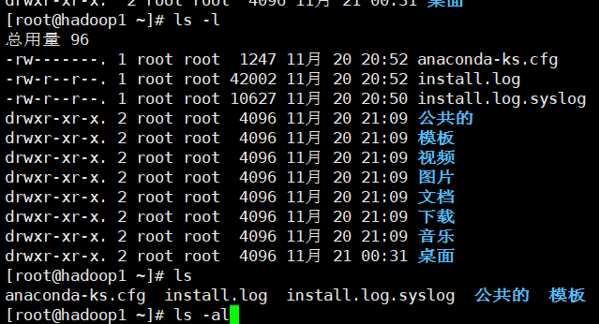

### Cd指令

Cd [参数] (功能描述：切换到指定目录)

如 cd home

cd ~ 或者 cd ：回到自己的家目录

cd .. 回到当前目录的上一级目录



### Mkdir指令

用于创建目录指令 如 mkdir /home/test/ 表示在home目录下创建了一个test目录

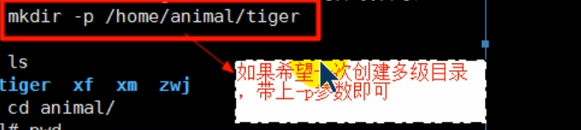

#### 创建多级目录

Mkdir -p /home/test/1 表示在home目录下创建了一个test目录，又在test目录下创一个“1”目录

### Rmdir指令（此指令只能删除空目录）

删除空目录 如 rmdir test 如无法删除就使用 rm -rf test 即可 （递归删除，逐层删除）

### Touch指令

创建一个空文件

例如 touch test.txt 创建一个名为test的文件

### Cp拷贝指令

cp 指令拷贝文件到指定目录

基本语法

Cp （选项） 源文件（要复制的文件） 目标地址

* 常用选项

-r ：递归复制整个文件夹

* 应用实例
* 在home目录下创建一个test目录在该目录下创建1.txt文件
* 在opt目录下创建一个test目录、
* 将/home//test/.txt/复制到/opt/test/下

首先定位到该文件处[root@hadoop1 ~]# cd /home/test

再 cp 1.txt ../../opt/test

\cp

表示强制覆盖 例如 \cd /home/test

再 cp 1.txt ../../opt/test 表示强制覆盖没有覆盖提醒

### rm 指令

rm 指令移除【删除】文件或目录

rm [选项] 要删除的文件或目录 如 rm /home/a.txt

-r ：递归删除整个文件夹 如如 rm -r /home/shaolin

-f ： 强制删除不提示 一般使用 rm -rf 运行强制删除目录文件

### Mv指令

mv 移动文件与目录或重命名

重命名用法 mv 旧文件 新名称 如 mv a.txt wudang.txt

#### 移动文件用法

mv 文件当前目录 要移动到的目录 如mv /home/wudang.txt /opt表示将home目录下的wudang.txt文件移动到opt目录下

### cat指令

查看文件内容，是以只读的方式打开，不能修改内容

Cat 文件名 如 cat /etc/profile 打开etc目录下的profile文件

Cat -n 可显示文件行号



Cat -n /etc/profile | more 分页查看 按空格键查看下一页内容

Shirt+↑↓可以上下翻页

### More指令

它以全屏幕的方式按页显示文本文件的内容 more 指令中内置了若干快捷键，详见操作说明

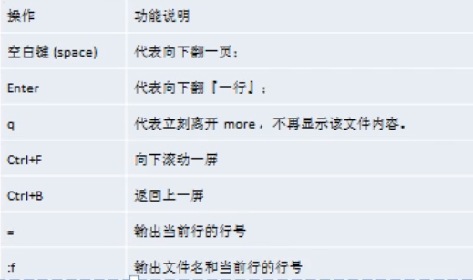

More 文件名 如 more /etc/profile

### Less指令

less 指令用来分屏查看文件内容，它的功能与 more 指令类似，但是比 more 指令更加强大，支持各种显示终端。less 指令在显示文件内容时，并不是一次将整个文件加载之后才显示，而是根据显示需要加载内容，对于显示大型文件具有较高的效率

### >和>>指令

> 输出重定向 : 会将原来的文件的内容覆盖

>> 追加： 不会覆盖原来文件的内容，而是追加到文件的尾部。

1. ls -l >文件 （功能描述：列表的内容写入文件 a.txt 中（覆盖写））
2. ls -l > a.txt , 将 ls -l 的显示的内容覆盖写入到 a.txt 文件，如果该文件不存在，就创建该文件。
3. cat 文件1 > 文件2 将文件1的内容覆盖写入到文件2
4. echo “内容“ >> 文件 将输入的内容追加到文件末尾

如 echo "hello,word " >> /home/a.txt



### Echo指令

Echo [选项] [输出内容] 如 echo hello 直接输出hello

echo $PATH 输出环境变量，输出当前环境路径



### Head指令

查看文件的最前面10行

head /etc/profile

head -n 5 /etc/profile 查看 etc/profile文件的前五行

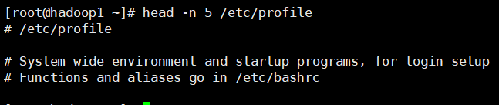

### tail指令

tail 用于输出文件中尾部的内容，默认情况下 tail 指令查看文件的后 10 行内容

tail 文件 查看文件的末尾十行 如 tail /etc/profile 查看etc/profile文件的末尾五行

tail -n 5 文件 查看文件的末尾5行内容 （5可以是任意数）

tail -f 文件 实时追踪该文件的更新（工作中常用）



实时监控mydate文件的更新

### ln指令

软连接也叫符号连接，类似于Windows系统中的快捷方式（快接方式图标指向真正存放文件的地址）

ls -n 原文件或者目录 软连接名（给原文件创造一个软链接，或者叫快捷方式）

如 ln -s /root linktoroot 给root目录创建一个叫做linktoroot的快捷方式





删除直接执行rm -rf thinktoroot

### history指令

查看已经执行过历史命令,也可以执行历史指令

history

！208 执行历史指令中的208条命令 没有空格



### Date指令

date 设置当前日期时间

date -s "2019-11-25 16:19:40"表示把系统时间设置到2019.11.25.16.19.40



### cal指令

日历指令

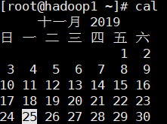

### 搜索查找指令

#### Find指令

find 指令将从指定目录向下递归地遍历其各个子目录，将满足条件的文件或者目录显示在终端

用法 find [搜索范围] [选项] 名字

按名字查找 find /home -name hello.txt 表示按名字查找home目录下的hello.txt文件

按拥有者查找 find /opt -user nobbdy 查找opt目录下nobbdy用户的文件



按大小查找 find / -size +20M 查找根目录下大于20M的文件

find / -name *.txt 表示查找根目录所有带.txt的文件

#### Locat指令

locaate 指令可以快速定位文件路径。locate 指令利用事先建立的系统中所有文件名称及路径的locate 数据库实现快速定位给定的文件。Locate 指令无需遍历整个文件系统，查询速度较快。为了保证查询结果的准确度，管理员必须定期更新

由于 locate 指令基于数据库进行查询，所以第一次运行前，必须使用 updatedb 指令创建 locate 数据库。

locate hello.txt 查找系统中的hello.txt 速度快方便

#### grep指令和 | 管道符号

grep 过滤查找 ， 管道符，’|’，表示将前一个命令的处理结果输出传递给后面的命令处理

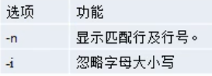

cat /home/hello.txt | grep -n yes 表示查看home目录下hello.txt文件然后交给管道符号后面的过滤查找出yes -n表示显示行号并区分大小写找出yes -ni不区分大小写



### 压缩和解压缩指令

#### gzip和gunzip

gzip用于压缩 gunzip用于解压

如 gzip /home/hello.txt 压缩home目录下的hello.txt

gunzip /home/hello.txt.gz 解压home目录下的hello.txt.gz文件

细节：当我们使用 gzip 对文件进行压缩后，不会保留原来的文件

#### zip和unzip

zip用于压缩文件，unzip用于解压文件

用法 zip 选项 压缩完的名字.zip 要压缩的目录 如 zip -r mypackage.zip /home

表示递归压缩整个home目录下的文件命名为mypackage.zip

-r 表示递归压缩，整个目录都压缩

unzip用法 unzip 选项 指定解压到的目录 要解压的文件的名字

unzip -d /opt/tmp/ mybackage.zip 表示把mybackage.zip这个文件解压到/opt/tmp目录下

-d表示指定解压到的目录

#### tar指令

tar 指令 是打包指令，最后打包后的文件是 .tar.gz 的文件

tar [选项] XXX.tar.gz 打包的内容 (功能描述：打包目录，压缩后的文件格式.tar.gz)

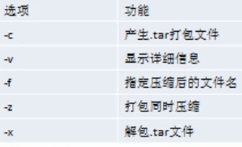

tar -zcvf a.tar.gz 1.txt a.txt 对1.txt和a.txt进行打包压缩命名为为a.tar.gz

tar -zxvf a.tar.gz 解压a.tar.gz这个文件到当前目录

tar -zxvf a.tar.gz -C /opt/tmp 解压a.tar.gz到opt目录下的tmp目录中（大写C）

## 组管理和权限管理

在 linux 中的每个用户必须属于一个组，不能独立于组外。在 linux 中每个文件有所有者、所在组、其它组的概念。

* + 1. 所有者（拥有者，创建这个文件的用户）
    2. 所在组
    3. 其它组
    4. 改变用户所在的组

Root用户创建一个名为appl.txt的文件

Chown 用户名 文件名 如 chown tom apple.txt表示把apple.txt文件的所有者变成tom用户的

### 组的创建

Groupadd 组名 groupadd monster

useradd -g monster fox 创建一个新用户fox放入到monter中

### 修改文件所在的组

Chgrp 组名 文件名

chgrp -R递归改变目录下的所有文件（包括目录）所在的组

chgrp monster orange.txt 把在root组下的orange文件转到monster组下

chown fox orange.txt把这个文件的所有者转到fox用户

### 修改改变用户所在的组

Usermod -g 组名 用户名 usermod -g bandit fox 把fox用户从原来的组修改移动到bandit组

Usermod -d 目录名 用户名 改变用户登陆的初始目录

### 权限及目录的权限

0-9 位说明

1)第 0 位确定文件类型(d, - , l , c , b) -为文件 d为目录

2)第 1-3 位确定所有者（该文件的所有者）拥有该文件的权限。---User

3)第 4-6 位确定所属组（同用户组的）拥有该文件的权限，---Group

4)第 7-9 位确定其他用户拥有该文件的权限 ---Other

-rw-r--r-- 1 root root 0 11月 27 10:25 a.txt

表示文件类型 该文件拥有者有读写权限 同属组的用户有读权限，其他用户有读权限 1是文件硬链接的意思如果是目录就是表示该目录下有多少个子目录 root用户的 root组的 （0）文件大小如果是目录则为4096 最后修改文件的日期

### 文件目录权限管理

通过 chmod 指令，可以修改文件或者目录的权限

u:所有者 g:所有组 o:其他人 a:所有人(u、g、o 的总和)

* + - 1. chmod u=rwx,g=rx,o=x 文件目录名
      2. chmod o+w 文件目录名
      3. chmod a-x 文件目录名

sudo chmod u=rwx,g=rx,o=rx abc 给所有者赋rwx权限 同组用户赋rx权限 其他人赋rx权限

sudo chmod u-x,g+w abc 给abc 的所有者减去x权限 给同组用户增加r权限

##### 通过数字方式增加

r=4 w=2 x=1

chmod u=rwx,g=rx,o=rx abc

相当于 chmod 755 abc

chmod 751 /home/a.txt 表示给home目录下的a.txt文件赋rwx rw x权限

#### 修改文件所有者

**修改文件所有者不会改变文件所在组**

chown tom abc.txt 把abc.txt文件的所有者改成tom的

chown -R tom /home/fox 把/home/fox/下的所有文件目录递归的所有者变成tom

## 磁盘管理

### 如何增加一块硬盘

1)虚拟机添加硬盘

2)分区 fdisk /dev/sdb 开始分区后输入 n，新增分区，然后选择 p ，分区类型为主分区。两次回车默认剩余全部空间。最后输入 w 写入分区并退出，若不保存退出输入 q。

3)格式化 mkfs -t ext4 /dev/sdb1

4)挂载 先创建一个 /home/newdisk , 挂 载 mount /dev/sdb1 /home/newdisk

5)设置可以自动挂载(永久挂载，当你重启系统，仍然可以挂载到 /home/newdisk) 。

vim /etc/fstab

/dev/sdb1 /home/newdisk ext4 defaults 0 0

Etc/rc.local文件可以开机自动要做的事情

如添加命令行mkdir -p /opt/sss/即开机自动创建/opt/sss文件夹

### 磁盘使用情况查询

df -h 查询系统整体磁盘使用情况

du -h / 目录 查看目标目录的磁盘使用使用情况

du -h /目录查询指定目录的磁盘占用情况，默认为当前目录

-s 指定目录占用大小汇总

-h 带计量单位

-a 含文件

--max-depth=1（子目录深度） 如du -ach --max-depth=1 /opt 查询/opt目录下一级目录使用情况包含文件列出明细带计量单位列出

-c 列出明细的同时，增加汇总值

***磁盘情况 工作常用指令***

1. 统计/home目录下的文件个数

ls -l /home grep "^-" | wc -l

1. 统计home文件夹下目录个数

ls -l /home grep "^d" | wc -l

3. 统计/home 文件夹下文件的个数，包括子文件夹里的

ls -lR /home grep "^-" | wc -l （R）表示递归统计

4. 统计文件夹下目录的个数，包括子文件夹里的

ls -lR /home grep "^d" | wc -l

1. 以树状显示目录结构

先下载yum centos：yum install tree Ubuntu：sudo apt-get install yum和sudo apt-get install tree

再直接键入tree

## yum源配置

所有文件配置前关闭防火墙

Systemctl stop firewalld

Systemctl disable firewalld

### 本地挂载yum

[root@localhost ~]# mount /dev/cdrom /opt 挂载镜像到opt目录

mount: /dev/sr0 is write-protected, mounting read-only

[root@localhost ~]# cd /etc/yum.repos.d/

[root@localhost yum.repos.d]# rm f /etc/yum.repos.d/* 删除所有文件并新键一个local.repo的文件  
[centos]

name=centos

baseurl=file:///opt

enbale=1

gpgcheck=0

保存，yum crean all yum repolist

### 挂载yum到ftp（vsftpd）

安装vsftpd

关闭防火墙：systemctl stop firewalld

禁止开机自启防火墙 systemctl disable firewalld

设置开机自启：systemctl enable vsftpd

启动： systemctl start vsftpd  
关闭selinux服务

(1)用vi编辑器打开/etc/selinux/config

(2)把enforcing改为disabled保存退出

(3)运行setenforce 0命令使其立即生效即可(临时立即生效)真正的永久生效需要重启

编辑[root@localhost dev]# vi /etc/vsftpd/vsftpd.conf

增加一行代码

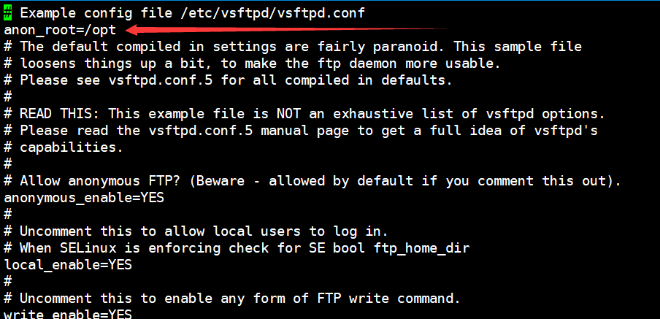

[root@localhost dev]# vi /etc/yum.repos.d/local.repo编辑里面的baseurl参数： baseurl=ftp://192.168.200.10 后面跟的是自己IP

做完重启一下vsftpd server vsftpd restart

## 安装mysqsl

1. 从网络上下载源文件wget <http://repo.mysql.com/mysql-community-release-el7-5.noarch.rpm>

2. 安装这个包 rpm -ivh mysql-community-release-el7-5.noarch.rpm

进etc/yum.repos.d 看有没有这两个



3.安装mysql yum install mysql-server

4.service mysqld start 启动mysql数据库

5.mysql -u root -p 回车再回车进入

6. use mysql 修改密码 set password=password(‘123’); 括号里面填新密码

7.flush privileges 重启一下数据权限 再使用新密码登录就可以了；

## 主从备份

一、准备工作：

1.主从数据库版本最好一致

2.主从数据库内数据保持一致

主数据库：192.168.200.50 /linux

从数据库：192.168.200.51 /linux

二、主数据库master修改：

进入主数据库配置文件： vim /etc/my.cnf 添加两行  
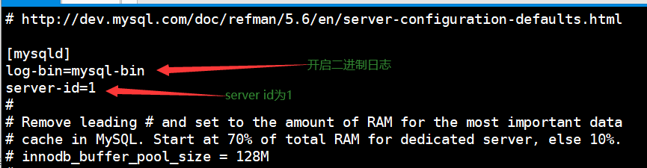

**2.重启mysql，创建用于同步的用户账号 systemctl restart mysqld 或者service mysql restart**

打开mysql会话mysql -u root -p

创建用户并授权：用户：rel1密码：123456

mysql> CREATE USER 'repl'@'192.168.200.51' IDENTIFIED BY '123456';#创建用户（IP为可访问该master的IP，任意IP就写'%'）

mysql> GRANT REPLICATION SLAVE ON *.* TO 'repl'@'192.168.200.51';#分配权限（IP为可访问该 master的IP，任意IP就写'%'）

mysql>flush privileges; #刷新权限

1. **查看master状态，记录二进制文件名(mysql-bin.000002)和id(821)：**mysql > SHOW MASTER STATUS;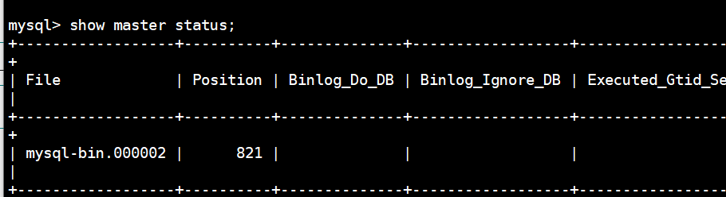二、从服务器slave修改：  
   1.先修改/var/lib/mysql/auto.conf 中的uuid 随便修改一位数或者直接删除

**2.修改/etc/my.cnf**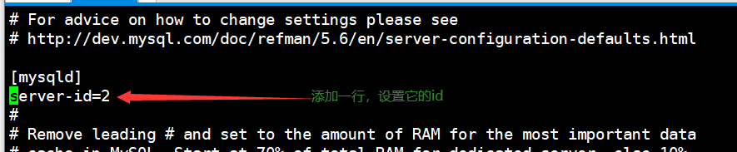

**2.重启mysql，打开mysql会话，执行同步SQL语句**(需要主服务器主机名，登陆凭据，二进制文件的名称和位置)：

mysql> CHANGE MASTER TO

-> MASTER_HOST='192.168.200.81',

-> MASTER_USER='rep1',

-> MASTER_PASSWORD='123456',

-> MASTER_LOG_FILE='mysql-bin.000002',

-> MASTER_LOG_POS=**821**;

**3.启动slave同步进程：**

mysql>start slave;

4.查看slave状态：

mysql> show slave status\G;

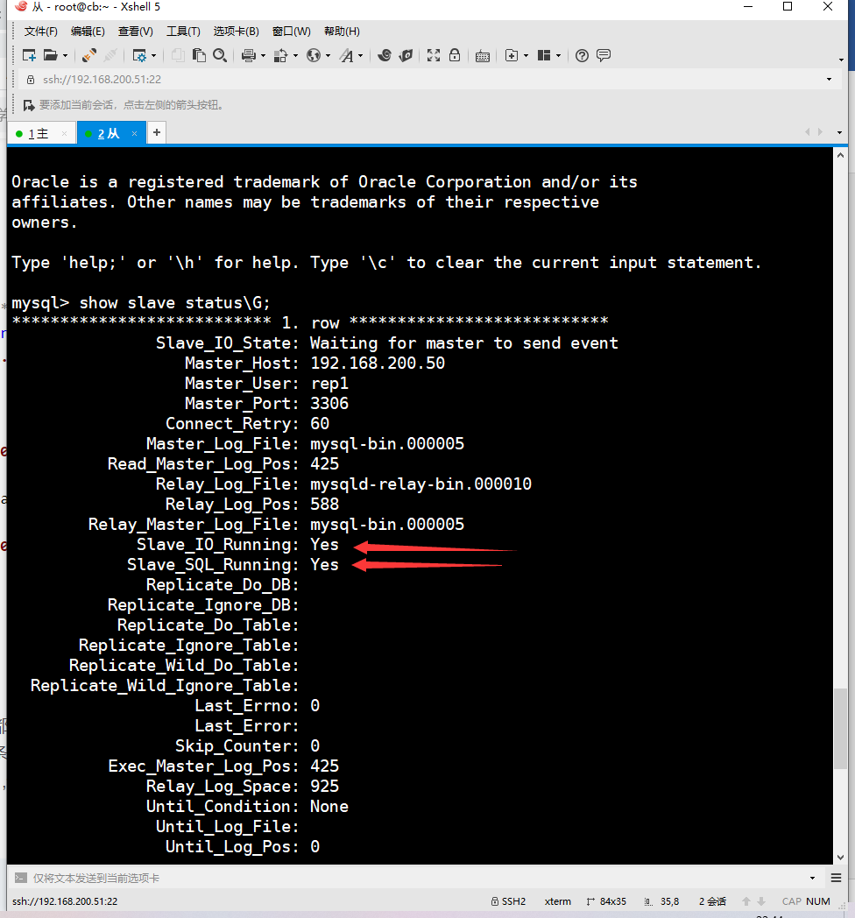

两个启动即可

还可以用到的其他相关参数：

master开启二进制日志后默认记录所有库所有表的操作，可以通过配置来指定只记录指定的数据库甚至指定的表的操作，具体在mysql配置文件的[mysqld]可添加修改如下选项：

# 不同步哪些数据库

binlog-ignore-db = mysql

binlog-ignore-db = test

binlog-ignore-db = information_schema

# 只同步哪些数据库，除此之外，其他不同步

binlog-do-db = game

## 配置dns服务器

先安装bing相关软件

Yum –y install bind-utils

启动named

Systemctl start named

systemctl enable named

进入etc/named.conf

配置文件

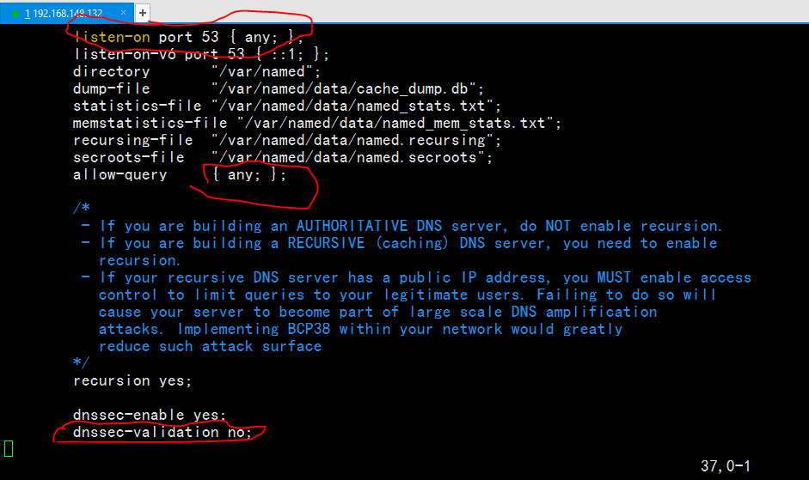

倒数第二行有配置文件名 进入

vim named.rfc1912.zones

复制这两段到最后面

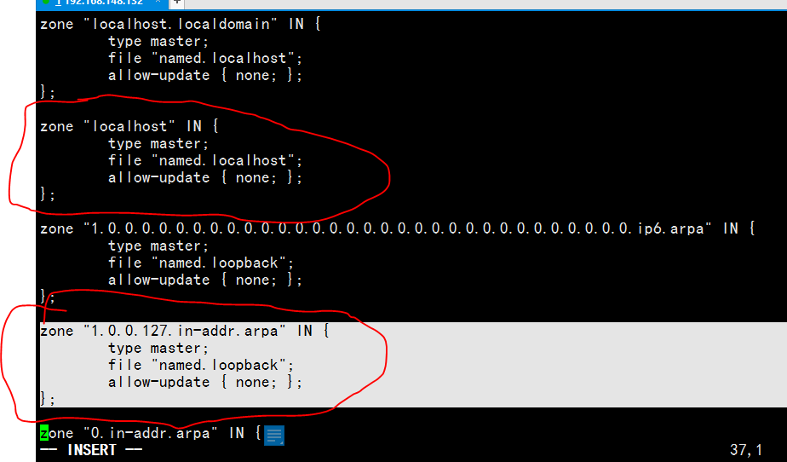

修改配置文件

修改/etc/named.rfc1912.zones

后面一段配置文件zone 后面跟着的是反向的网段

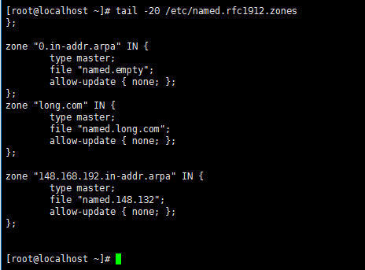

复制 cp /var/named/named.localhost named.long.com

配置正向解析文件 vim /var/named/named.long.com

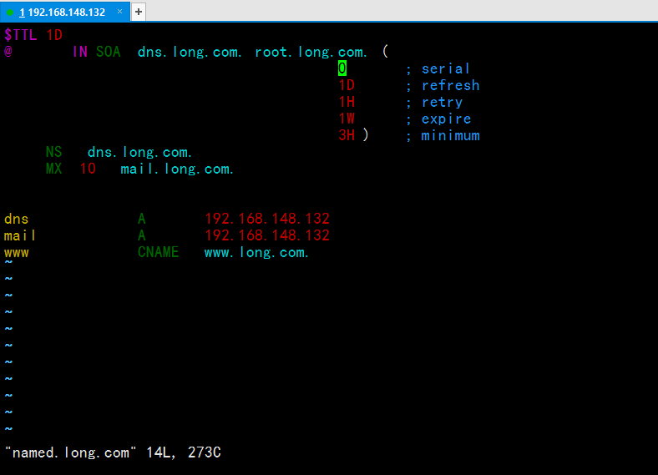

复制cp –p named.long.com named.148.132

配置反向解析文件 vim /var/named/named.148.132

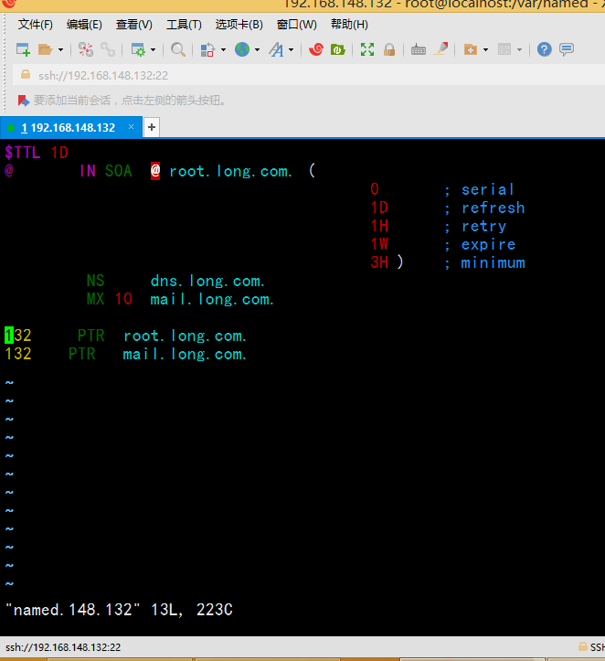

配置etc/resolv.conf

加入自己的主机名 nameserver 192.168.148.132

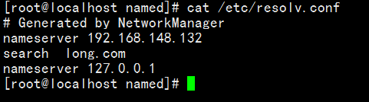

重启dns

Service named restart

测试

正向

Nslookup [www.long.com](http://www.long.com)

反向

Nslookup 192.168.148.132

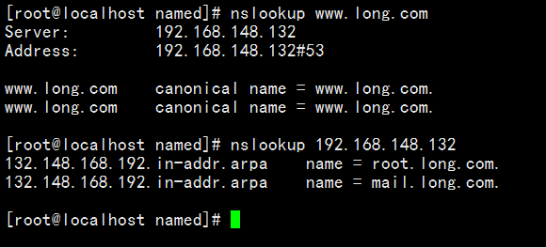

## Kvm安装

前期安卓网页来做

<https://blog.csdn.net/weixin_46425469/article/details/106023627>  
centos版本使用centos7-2003 1511会少一个进程  
到第六步 安装webvirtmgr：的时候  
要降级pip

cd /usr/local/src

可以参考这个网页：https://blog.csdn.net/Waller_/article/details/113345462

我自己这样操作成功，有可能报错，多执行几遍执行图中命令  
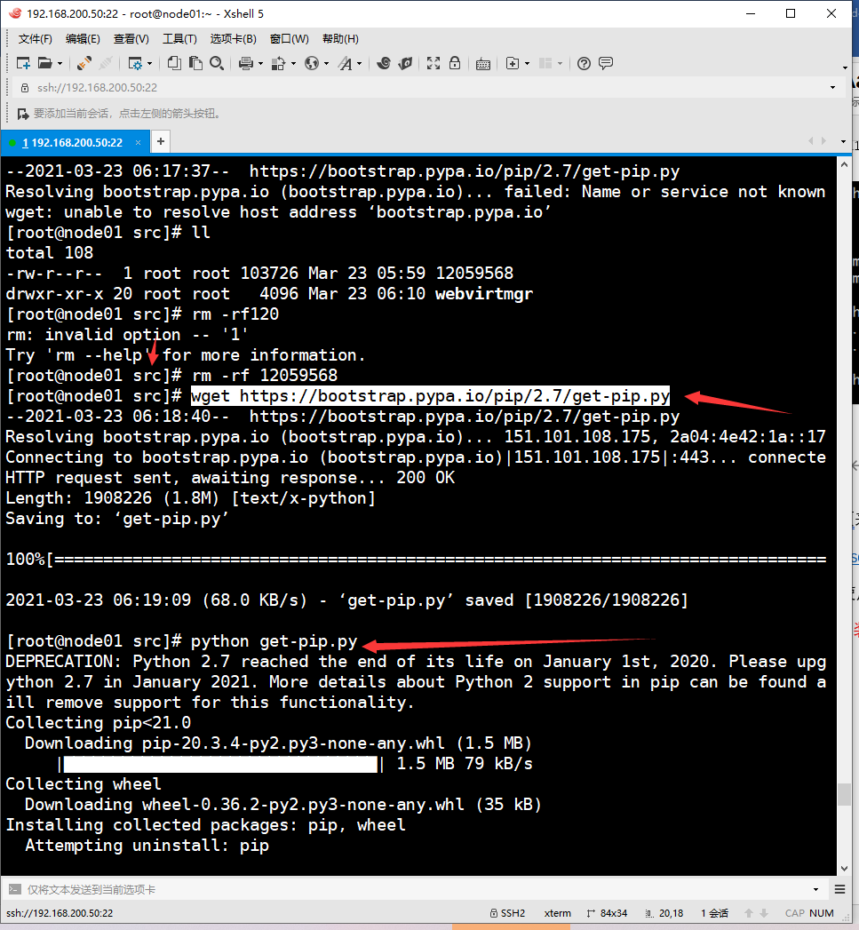

# 进程管理和端口查看

Ps -aux |more 翻页查看所有进程

Ps -aux|grep sshd 查看sshd服务的进程

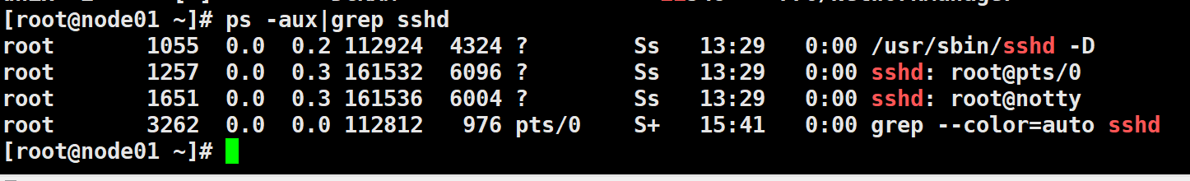

Kill 1257 杀死1257的进程

Kill -9 1257 强制杀死1257的进程

查看端口使用情况

netstat-tnl|grep 22 查看22号端口的使用情况

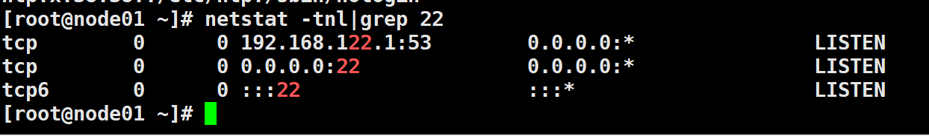

netstat-anp|grep sshd查看sshd服务的网络状态（占用的端口）

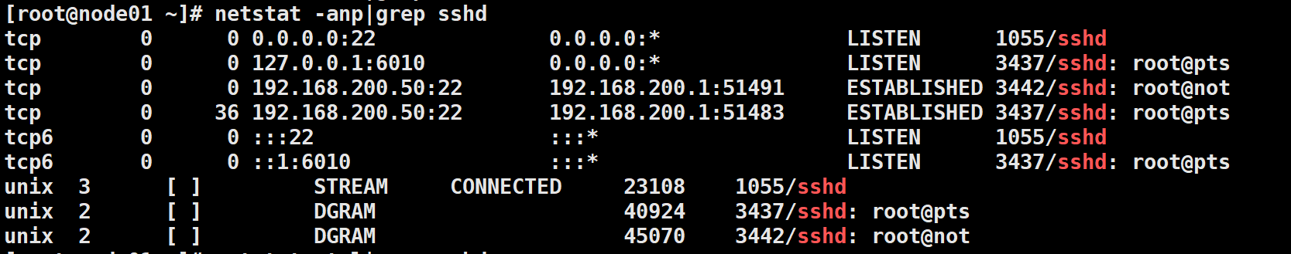

Ss -tnl也可以查看已占用的端口

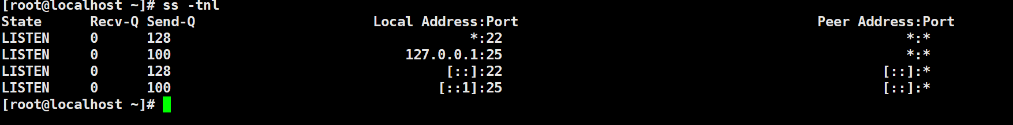

查看程序自启动状态

Systemctl list-unit-files 查看所有程序自启动状态

Systemctl list-unit-files |grep firewalld 查看防火墙的自启动状态

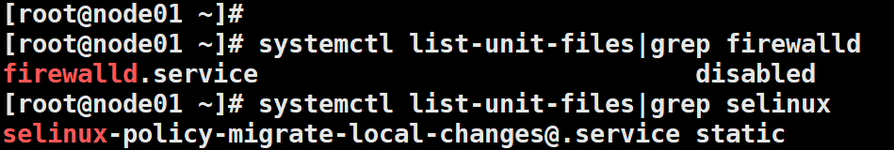

# Shell编程

基本格式

开头固定为#!/bin/bash

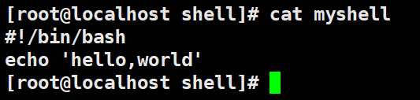

执行可以用相对路径也可以用绝对路径 ./为执行命令

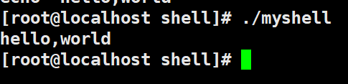

绝对路径

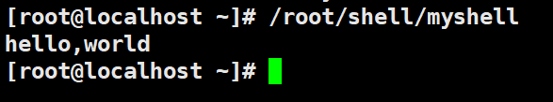

如果文件没有可执行权限的操作方法：使用sh执行

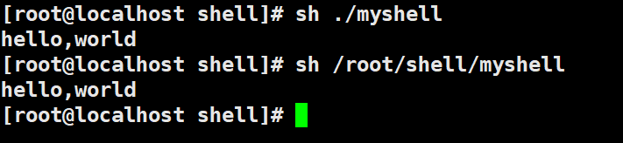

# Shell变量

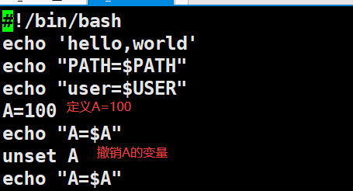

输出结果

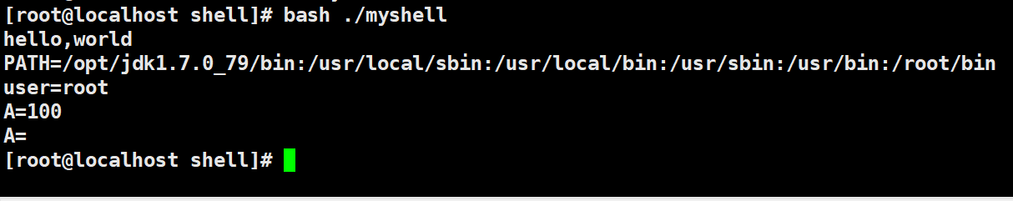

设置变量永久生效 /etc/profile文件末尾添加你需要设置的变量即可

文件中的export表示环境变量

Source /etc/profile 加载生效配置文件